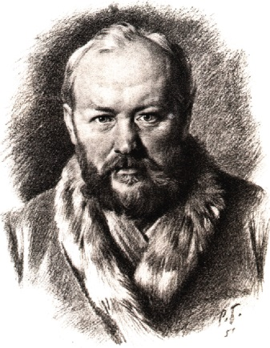
Тест по драме А. Н. Островского
«Гроза»
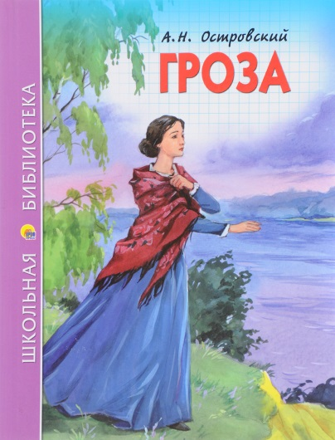
Александр Николаевич Островский
(1823-1886)

1. В каком веке происходили описанные события?
А) в 15-м веке
Б) в 17-м веке
В) в 19-м веке
2. В каком городе происходили описанные события?
А) Калинов
Б) Оренбург
В) Ростов
3. Кем был Кулигин?
А) механиком-самоучкой
Б) токарем
В) поваром
4. Чьим племянником был Борис?
А) Кудряша
Б) Шапкина
В) Дикого
5. Как звали дочь Кабановой?
А) Елизавета
Б) Варвара
В) Наталья
6. Как звали жену Тихона?
А) Катерина
Б) Варвара
В) Елена

7. Что Катерина говорит Тихону, когда он отказывается взять её с собой в поездку?
А) клянется ему в верности
Б) что он не найдёт её, когда вернётся
В) что она умрёт от горя
8. Что Варвара дала Катерине, когда уехал Тихон?
А) жемчужное ожерелье
Б) ключ от калитки
В) платок
9. Что предлагает Кабаниха Дикому, когда тот жалуется ей на свою семью?
А) пойти в дом выпить и закусить
Б) найти любовницу
В) выгнать жену
10. Что Варвара говорит Борису?
А) не зариться на чужую жену
Б) пробраться ночью в комнату к Катерине
В) прийти ночью к калитке
11. На свидание к кому шла Варвара?
А) к Ивану
Б) к Кудряшу
В) к Борису
12. На что Кулигин уговаривал Дикого?
А) быть ласковее с семьёй
Б) спонсировать установку солнечных часов на бульваре
В) дать денег взаймы
13. Кем Дикой грозится назвать Кулигина?
А) разбойником
Б) предателем
В) вором
14. О каком опасении Варвара рассказывает Борису?
А) что Катерина беременна
Б) что Катерина наложит на себя руки
В) что Катерина признается мужу в измене
15. Какая река протекала в окрестностях городка, где происходили описанные события?
А) Волга
Б) Днепр
В) Ока

16. Кто послал Бориса в Кяхту?
А) Кабаниха
Б) дядька
В) судья
17. Как звали горничную?
А) Настасья
Б) Глаша
В) Прасковья
18. О чём Катерина просила Бориса?
А) посылать ей письма
Б) всегда помнить о ней
В) взять её с собой
19. Почему Тихон не побежал к реке, когда узнал, что женщина бросилась в воду?
А) он испугался
Б) он хотел, чтобы Катерина наложила на себя руки
В) Кабаниха сказала ему, что проклянёт его, если он пойдёт
20. Кто принёс тело Катерины?
А) Борис
Б) Кулигин
В) Кудряш

Ответы к тесту
1 | 2 | 3 | 4 | 5 | 6 | 7 | 8 | 9 | 10
В | А | А | В | Б | А | А | Б | А | В
11 | 12 | 13 | 14 | 15 | 16 | 17 | 18 | 19 | 20
Б | Б | А | В | А | Б | Б | В | В | Б

Автор теста: Мозго Анатолий Игоревич

